Домашнее задание от 11.03.24.
Для групп А, Б.
- Баева, Зебряк. “Сольфеджио для 1-2 кл”
Весенняя песенка.
Читать ритм ритмослогами с хлопками + шагать метр.
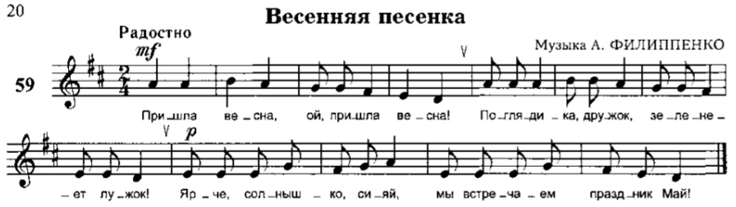
- Новое понятие: “Музыкальный размер”.
Мы знаем, что сильная доля всегда первая, значит с неё начинается такт. Но сколько всего должно быть долей в такте и когда наступает граница такта? Это определяется в музыкальном размере - две цифры, которые пишуться всегда в начале любого произведения, определяю размер такта.
Верхняя цифра - это количество доле (шагов) в такте (включая сильную).
Нижняя цифра - это длительность доли (шага).
Музыкальный размер - это размер одного такта.
Запомните определение и значение каждой цифры.
В наших ритмических рисунках размер будет пока только 2/4, соответственно два шага в каждом такте, где шаг равен по длительности четверти.

